

2024年《机器学习》
工程报告
（完整版）



课 程： 机器学习
姓名+学号： 王泓杰（2022217321） 叶旺洋（2022217309）刘健龙（2022217318）
姓名+学号：王熙择（2022217348） 保振飞(2022217312) 刘亮宇(2022217315）
完成时间： 2024.5.18

一． 工程摘要与每人贡献
摘要：总体介绍本工程的工作。
每人分工：

姓名 | 角色  （组长，组员，独自完成） | 工作量  比例 | 负责内容
叶旺洋 | 组长 | 30% | 完成报告中第二、三、四、五、六、七模块的撰写；  使用随机森林分类方法在乳腺癌数据上进行调参。  主导完成小组实验报告的撰写。  完成部分小组代码代码修改。
王泓杰 | 组员 | 20% | 对于给定数据集，选择相关的模型，发掘数据集features和label之间的关系，并对自己选择的模型进行相关的评估。 即完成了第二、三、四模块的部分撰写。  主导完成小组代码整合及部分修改。
刘健龙 | 组员 | 15% | 收集资料，完成报告中的二、三模块的部分撰写；  完成逻辑回归函数和二元交叉熵损失函数算法部分；
王熙择 | 组员 | 15% | 基于 PyTorch 软件包，对 Kaggle 平台上的威斯康辛州乳腺癌数据集进行分类并可视化
保振飞 | 组员 | 10% | 对于给定数据集，选择支持向量机模型，并对自己选择模块进行相关评估及预测；  完成实验报告二、三、四、五、七模块撰写。
刘亮宇 | 组员 | 10% | 收集资料，完成报告中的二、三模块撰写；  完成集成学习思想的组合器；

二、研究背景与意义
乳腺癌是一种危及妇女健康和生命的恶性肿瘤，是导致女性癌症死亡的第二大原因。根据世界卫生组织的报道，每年有超过120万女性被诊断患有乳腺癌。因此早期诊断、积极预防已成为迫切需要解决的问题。随着人工智能技术的迅速发展， 运用计算机辅助诊断乳腺癌已受到越来越多的关注，并取得了不少成果。刘琼荪等提出基于径向基神经网络的乳腺癌分类模型，对100个检测样本的平均误识率为 23.5%。毛利锋等采用决策树方法对乳腺癌进行判别，准确率达到 96%以上。刘兴华等人利用支持向量机进行乳腺癌识别，最佳平均分类准确率达到 96.24%。徐胜舟等人提出结合遗传算法的支持向量机乳腺癌诊断新方法，AUC 值达 到了0.908。唐思源等人利用支持向量机对癌细胞的识别，取得了较好的正确识别率。
目前主要的研究方法主要包括支持向量机（SVM）、逻辑回归（Logistic Regression）、决策树（Decision Trees）、随机森林（Random Forests）等，用于构建乳腺癌分类模型。数据预处理方法有特征选择、特征缩放、数据清洗等，以准备数据用于机器学习算法的训练和测试。一些研究已经使用机器学习技术对乳腺癌数据进行了分类和分析，并取得了一定的成果。例如，一些研究使用支持向量机等算法构建分类模型，并取得了较高的准确率。
数据可视化技术也被广泛应用于乳腺癌数据的探索性分析和结果展示，帮助医生和研究人员更好地理解数据和分类结果。
我们小组旨在探讨基于随机森林算法，支持向量机算法，循环神经网络算法，逻辑回归算法，集成学习算法进行乳腺癌风险评估模型训练的方法。具体而言，我们将收集乳腺癌患者临床、基因和影像等多种数据，进行预处理后，使用随机生存算法，支持向量机算法，循环神经网络算法，逻辑回归算法，集成学习算法训练乳腺癌风险评估模型，并分析模型性能和特征重要性。通过此次研究，我们小组希望能够为乳腺癌早期诊断和风险评估提供一种新的方法和思路。
通过我们小组的实证分析。不仅为乳腺癌相关医学研究人员作出诊断提供了数据
支持，还扩充了医疗诊断研究的方法使用。并且在有限的资源下丰富了生命科学
与集成学习结合领域的研究。

三、模型方法
3.1循环神经网络算法
RNN模型原理
3.1.1 基本结构
循环神经网络（RNN）的基本思想是通过循环的方式在每个时间步（time step）上处理输入数据。RNN具有记忆能力，可以处理任意长度的序列数据。它的独特之处在于，除了接受当前时间步的输入外，还会接受前一个时间步的隐藏状态作为输入，从而实现信息的记忆和传递。
RNN的结构包括一个输入层、一个或多个隐藏层和一个输出层。在每个时间步，RNN会根据当前输入和前一时间步的隐藏状态来更新当前的隐藏状态，然后通过隐藏状态生成输出。
3.1.2.序列建模
RNN通过其循环结构，可以对序列中的每个元素进行处理，并将信息传递到后续时间步。比如在自然语言处理中，RNN能够处理句子中的每一个单词，并利用之前处理过的单词的信息来预测下一个单词。
3.1.3 训练过程
RNN的训练过程与传统的神经网络类似，使用的是反向传播算法，但因为RNN是对序列数据进行操作，使用的是时间展开后的反向传播（Backpropagation Through Time, BPTT）来更新权重。BPTT会计算整个序列的损失，并通过时间反向传播来调整网络的参数。
3.1.4长短期记忆（LSTM）和门控循环单元（GRU）
标准的RNN在处理长序列时存在梯度消失和梯度爆炸问题。为了克服这些问题，提出了两种改进的RNN结构：长短期记忆网络（LSTM）和门控循环单元（GRU）。
- LSTM：通过引入三个门（输入门、遗忘门、输出门）来控制信息的流动，从而能够更好地捕捉长距离的依赖关系。输入门决定了当前输入的信息有多少会被保存到当前的记忆中，遗忘门决定了有多少记忆会被保留下来，而输出门则控制了当前记忆对下一步输出的影响。
- GRU：是一种简化版的LSTM，使用两个门（重置门、更新门）在保持性能的同时减少了计算复杂度。重置门决定了当前输入和之前记忆结合的程度，而更新门决定了当前记忆状态的更新程度。
RNN是一种处理序列数据的强大工具，能够捕捉时间步之间的依赖关系。通过不断地将前一个时间步的信息传递到当前时间步，RNN能够有效地处理时间序列数据、自然语言处理等任务。然而，标准的RNN在处理长序列时可能会遇到梯度消失和梯度爆炸问题。改进的结构如LSTM和GRU能够更好地解决这些问题，确保信息能够在更长的序列中传递。
3.2随机森林算法
多个模型集成成为的模型叫做集成评估器（ensemble estimator），组成集成评估器的每个模型都叫做基评估器 （base estimator）。通常来说，有三类集成算法：装袋法（Bagging），提升法（Boosting）和stacking。装袋法的核心思想是构建多个相互独立的评估器，然后对其预测进行平均或多数表决原则来决定集成评估器的结 果。装袋法的代表模型就是随机森林。提升法中，基评估器是相关的，是按顺序一一构建的。其核心思想是结合弱评估器的力量一次次对难以评估的样本进行预测，从而构成一个强评估器。提升法的代表模型有Adaboost和梯度提升树。
随机森林是一种集成树形分类器[13]，由多个决策树（h(x,i), i=1,2,…）组成。其中 h(x,i)是用分类回归树 CART 算法构建的没有剪枝的分类决策树， i 是独立同分布的随机向量，决定单棵树的生长速度。在给定输入向量 x 的情况下，每个决策树分类器通过投票来决定最优分类结果。随机森林一般构造过程如下：
（1）利用自助法（bootstrap）重抽样技术从原始样本集中有放回地随机抽取 k 个新的自助样本集，以此形成一个分类器。
（2）每个自助样本集生成单棵决策树。在树的 每个节点处 M 个特征中随机抽取 m（m<M）个特征，按照节点不纯度最小的原则从 m 个特征中选出一个特征进行分支生长，递归调用过程（2）构造各个分支，直到这棵树能准确地分类全部训练数据，或每个节点的不纯度达到最小。每棵树都完整成长，不进行剪枝操作。
（3）重复步骤（2），构建 k 棵决策树，形成随机森林。
（4）根据每棵决策树的投票结果，选出票数最多的一个分类。节点不纯度的度量方法是 Gini 准则[14]。设 P(j)是节点 n 上属于j 类样本个数占训练样本总数的频率，则 Gin不纯度表示为：
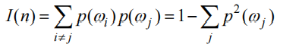
在实际情况中，不会有分类器仅仅以精确度(Precision)或者召回率(Recall)作为单一的度量标准，而是使用这两者的调和平均，于是就有了 F 值(F-Score)。F1值的核心思想在于，在尽可能地提高精确度和召回率的同时，也希望两者之间的差异尽可能的小。从图 3.2 可以看出，随着不断的改进，F1 值越来越高，意味着
RLRF 比传统随机森林的性能有所提升，IFRLRF 与 RLRF 相比，F1 值又有所提
升，整体性能随着改进方法的完善，也越来越优越。
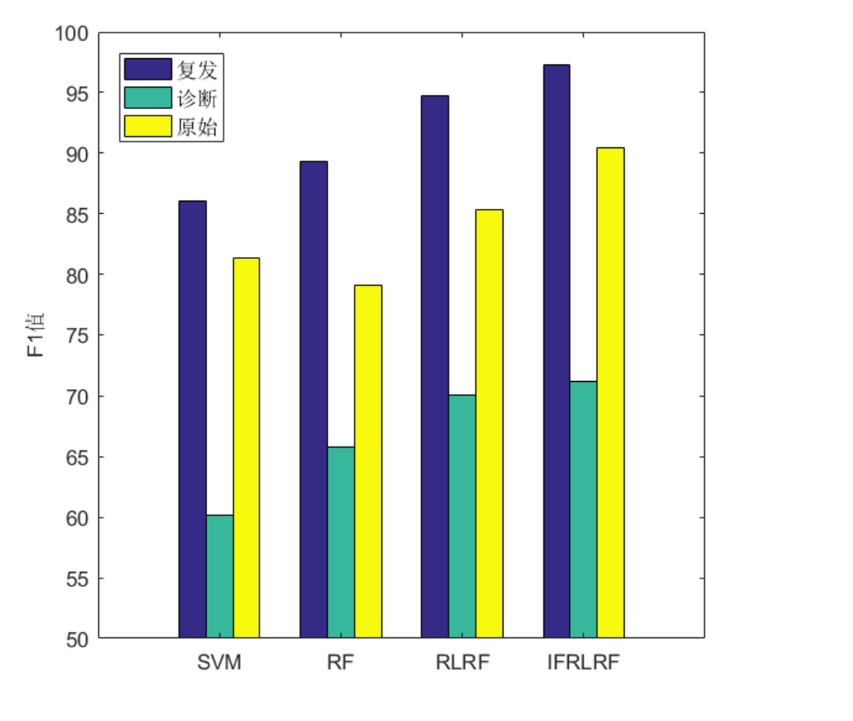
图4.2 F1值比较
马修斯相关系数是一个充分考虑正类和负类的一个均衡的评价指标，对不平
衡数据的评价也尤为准确。由图 4.3 可知，对于乳腺癌原始数据集来说，SVM、
RF、RLRF 及 IFRLRF 的马修斯相关系数逐渐增大，这意味着 RF、RLRF、IFRLRF
针对不平衡数据的改进逐步增强，分类效果也越来越好。对于乳腺癌复发数据集
来说，基于随机森林的不断改进，对不平衡数据的分类的分类性能也在不断提高。
就传统随机森林算法和支持向量机算法相比较，在马修斯系数上比较分类性能，
随机森林算法略逊色于支持向量机。对于乳腺癌诊断数据集来说，在马修斯系数
上进行比较，分类效果差别不大。
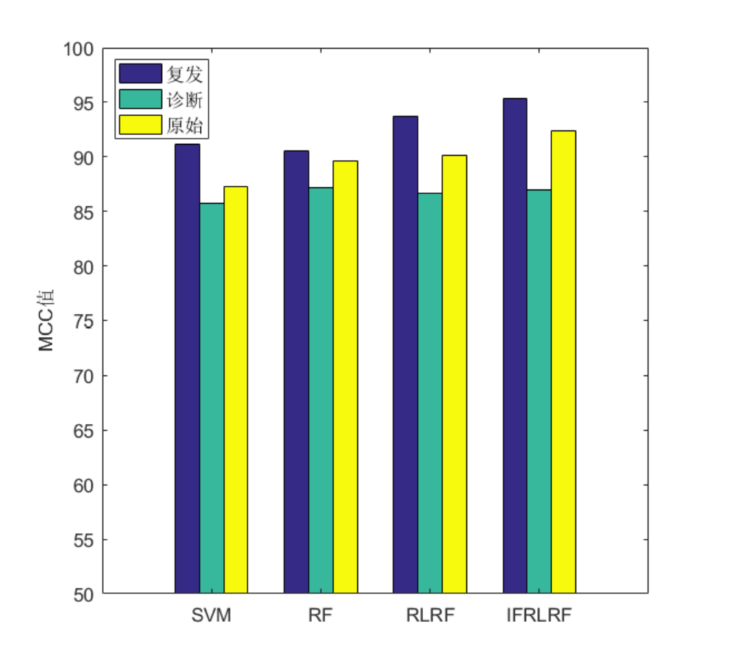
图4.3 MCC值比较
基于 IFRLRF 的乳腺癌预测研NMI 值也是一个可以判断分类器的预测结果和真实结果相差程度的一个评价指标。由图 4.4 可知，对于本文测试的乳腺癌数据集来说，IFRLRF 的 NMI 值最高，且照比 SVM、RF、RLRF 的 NMI 值高出很多，说明本文基于直觉模糊进行改进的随机森林算法的预测结果和实际结果基本一致，误判率比其他三种算法都低。对于乳腺癌原始数据集来说，基于强化学习改进的随机森林算法的预测效果没有传统的随机森林算法的预测效果好。从整体来说，IFRLRF 的预测能力得到显著提高。
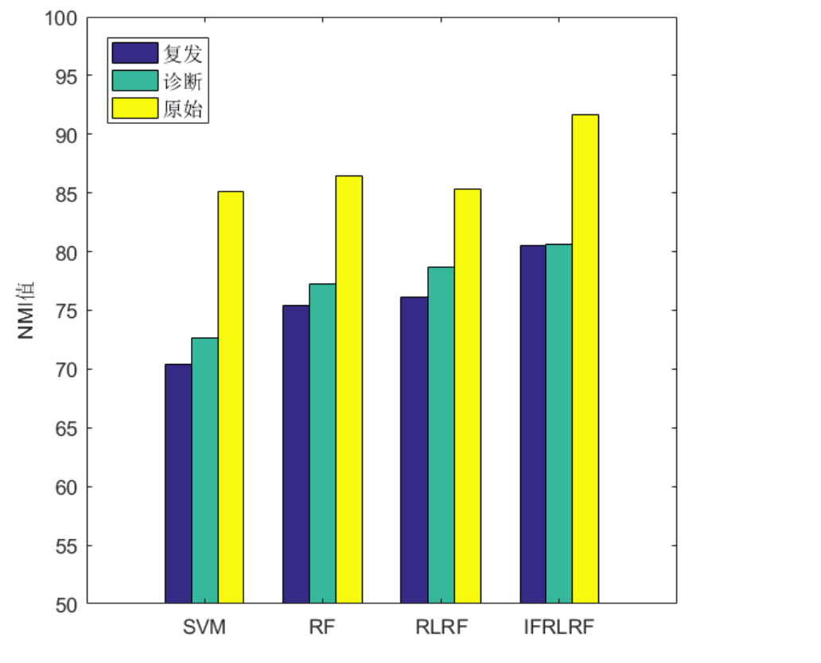
图4.4 NMI值比较
随机森林算法的分类性能和随机森林中的决策树棵树也有一定的关系，通常
来讲，随机森林中决策树的棵树越多，随机森林中具备的分类模型越多，随机森
林的分类性能越好，但是随着随机森林中决策树的增多，相应的构建分类模型的
时间也会随之增长。图 4.5 反应了不同决策树棵树对分类器 AUC 值的影响。辽
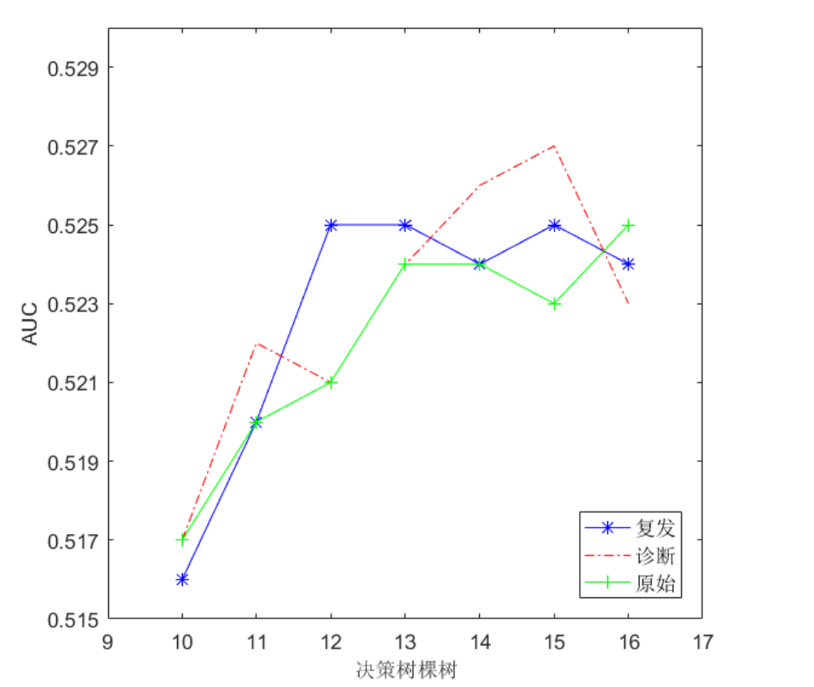
图4.5 不同决策树的AUC值
由实验结果可发现，决策树的棵树越多，随机森林的 AUC 值越高，分类性
能越好。但是当随机森林选择到最优的决策树棵树时，决策树棵树再增加，随机
森林的分类性能就会随之下降。对于乳腺癌诊断数据集和乳腺癌复发数据集来说，
选择 15 棵决策树构建随机森林的分类效果是最好的。对于乳腺癌原始数据集来
说，选择 16 棵决策树构建随机森林分类效果最好。不同的环境选择的决策树棵
树不同，分类性能也不同。
准确度是模型分类能力的体现，由实验数据可知，基于直觉模糊的随机森林
算法和基于强化学习的随机森林算法与传统随机森林算法相对比分类性能得到
显著提升，分类准确度均能到达 90%以上。特效度是衡量算法对负例的识别能力，特效度越高，则误诊率越低；灵敏度和特效度是相互作用的。实际中当特异性较低时，通常灵敏度较高，或者特效度较高时，灵敏度较低；F1 值综合考虑了准确度和灵敏度。从数据中可以看出，改进的随机森林算法具有不错的分类效果。
3.3逻辑回归算法
线性函数是一条没有上界和下界的直线，即线性函数预测出来的值可以很大如 112321442，也可以很小如 -1231242412。而本实验的数据标签只有 0（患病） 或 1（不患病），因此用线性函数来拟合乳腺癌的数据点是不合理的。我们需要找到输出始终为 0-1 之间的函数模型。如果拥有这样的函数模型，那么将任意 x 放入该模型中，都会输出一个 0-1 之间的值。这个值我们可以看做是患有乳腺癌的概率。如果这个概率值小于 0.5 则表示没有患乳腺癌。如果这个概率值大于 0.5 则表示患有乳腺癌。
逻辑回归函数 Sigmoid 就是这样一种函数，该函数又叫做激活函数，公式如下：
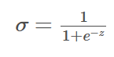
该函数的几何形式如下：
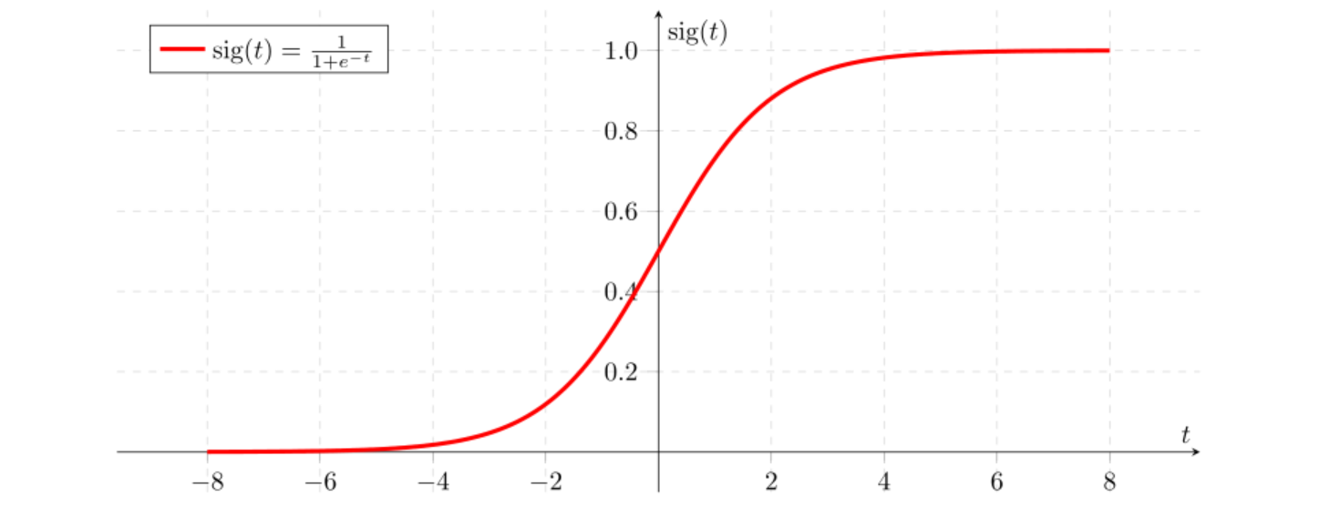
从图中我们可以看出，该函数就是一个上下界分别为 1 和 0 的有界非线性函数。我们可以让通过了线性函数的输出，再通过一次上面的激活函数，进而得到 0-1 之间的结果。
逻辑回归的模型可以表示为：[h_{\theta}(x) = \frac{1}{1 + e^{-\theta^T x}}]其中，( h_{\theta}(x) ) 是模型的预测输出，表示给定输入特征 ( x ) 时样本属于正类的概率，( \theta ) 是模型的参数向量，( x ) 是输入特征向量。
逻辑回归的训练过程通常采用最大似然估计（Maximum Likelihood Estimation，MLE）来估计模型参数 ( \theta )。逻辑回归的损失函数通常选择二元交叉熵损失函数，表示为：
[J(\theta)=-\frac{1}{m}\sum_{i=1}^{m}[y^{(i)}\log(h_{\theta}(x^{(i)})) + (1-y^{(i)}) \log(1 - h_{\theta}(x^{(i)}))]]
其中，( m ) 是样本数量，( x^{(i)} ) 是第 ( i ) 个样本的特征向量，( y^{(i)} ) 是第 ( i ) 个样本的真实标签（0或1），( h_{\theta}(x^{(i)}) ) 是模型对第 ( i ) 个样本的预测输出。
通过最小化损失函数 ( J(\theta) )，我们可以得到最优的参数 ( \theta )，从而得到一个性能较好的逻辑回归模型，用于分类任务。
在本工程中，我将会使用逻辑回归模型和二元交叉熵损失函数对乳腺癌数据集进行分类，并通过可视化展示分类结果和模型性能。
让我们来定义一下损失函数，由于我们的标签只有 0 和 1，因此这里使用二元交叉熵损失nn.BCELoss()来计算真实值和预测值之间的距离了。该损失函数的公式如下：
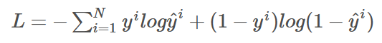
当然，我们不必手写上面的损失函数， 直接使用 nn.BCELoss() 即可：
# 损失和优化器的定义
# 迭代次数
num_epochs = 100
# 学习率
learning_rate = 0.01
# 二元交叉熵损失
criterion = nn.BCELoss()
# SGD 优化器
optimizer = torch.optim.SGD(model.parameters(), lr=learning_rate)
criterion, optimizer
3.4支持向量机算法
一、支持向量机的基本原理
支持向量机是一种基于统计学习理论的监督学习模型，主要用于分类和回归分析。其基本原理是通过寻找一个超平面，将不同类别的样本分开，并最大化两个类别之间的边界（即间隔）。这个超平面由支持向量确定，这些支持向量是离超平面最近的样本点。在n维空间中找到一个分类超平面，将空间上的点分类。
1.1 在线性分类中
可以通过一个直线（在二维空间中）或超平面（在高维空间中）将不同类别的样本分开。一般而言，一个点距离超平面的远近可以表示为分类预测的确信或准确程度。SVM的目标就是最大化这个间隔值，这样可以使得分类器对于新的、未见过的样本有更好的泛化能力。而那些位于间隔边界上的点，即支持向量，对于确定分类超平面起着决定性的作用。
1.2在实际情况中
线性可分的情况并不总是存在。当遇到线性不可分的样例时，通常的做法是将样例特征映射到高维空间中去。尽管这样做可能会导致维度变得非常高，但通过使用核函数，可以在低维空间进行计算，而将实质上的分类效果表现在高维空间，从而避免了直接在高维空间中的复杂计算。
1.3 线性可分情况
当数据集是线性可分时，SVM通过求解一个二次规划问题来找到最优超平面。这个二次规划问题的目标函数是最大化间隔，约束条件是确保所有样本点都被正确分类。
1.4 线性不可分情况
当数据集不是线性可分时，SVM引入核函数（Kernel Function）将原始数据映射到高维空间，使其在新空间中变得线性可分。常见的核函数包括线性核、多项式核、径向基函数（RBF）核等。
二、支持向量机的特点
2.1 高斯径向基函数（RBF）核
RBF核是一种常用的核函数，它能够将原始数据映射到无限维空间。RBF核的参数包括一个中心点和一个宽度参数，通过调整这些参数可以控制映射的复杂度和灵活性。
2.2 核函数的选择
核函数的选择对于SVM的性能至关重要。不同的核函数适用于不同类型的数据和问题。例如，线性核适用于线性可分的数据集，而RBF核适用于非线性可分的数据集。在实际应用中，通常需要根据经验和实验来选择合适的核函数。

2.3 参数优化
SVM的性能还受到参数选择的影响，如惩罚参数C和核函数的参数。为了找到最优的参数组合，可以使用网格搜索、随机搜索等优化方法。此外，还可以利用交叉验证技术来评估模型在未知数据上的性能。
三、如何优化支持向量机的参数
优化支持向量机（SVM）的参数是一个重要的步骤，因为这些参数可以显著影响模型的性能和泛化能力。以下是一些常用的方法来优化SVM的参数：
1 网格搜索（Grid Search）
网格搜索是一种常用的参数调优方法，它通过遍历所有可能的参数组合来找到最优的参数。你可以为C（惩罚参数）和核函数的参数（例如，对于RBF核，是gamma参数）定义一个网格，并评估每个参数组合在验证集上的性能。选择使验证集性能最佳的参数组合。
2 随机搜索（Random Search）
随机搜索是一种更为高效的参数优化方法，它随机选择参数组合进行评估。这种方法通常比网格搜索更快，因为它不需要遍历所有可能的参数组合。
3 交叉验证（Cross-Validation）
交叉验证是一种评估模型性能的技术，它通过将数据集分成多个部分（如k折），并在每个部分上训练和验证模型来工作。你可以使用交叉验证来评估不同参数组合的性能，并选择最佳参数。
4 贝叶斯优化（Bayesian Optimization）
贝叶斯优化是一种序贯设计策略，用于全局优化目标函数。它通过对目标函数的后验分布进行建模来工作，并使用这个模型来选择下一个评估点。贝叶斯优化在参数调优方面特别有效，因为它能够在较少的迭代次数内找到较好的参数。
5 遗传算法（Genetic Algorithms）
遗传算法是一种基于自然选择和遗传学原理的优化方法。它通过模拟进化过程来搜索最优解。虽然这种方法在SVM参数优化中不常见，但它可以用于处理复杂的优化问题。
3.5集成学习算法
Boosting 算法的思想是将一系列弱学习器组合提升为强学习器。这一系列算
法的工作机制如下：在原始训练集的基础上训练得到一个基学习器，根据这个基
学习器的性能对训练集中样本的分布作出调整，使得基学习器更加关注在之前训
练中分类错误的样本，然后使用调整后的训练集样本得到下一个基学习器；重复
上述步骤，直到基学习器达到给定的数量，最终根据某种权值组合这个基学习器。在分类问题中，在同一个训练集样本中，训练一个强学习器（精准的分类规则）要比训练基学习器（粗糙的分类规则）困难更多。所以 Boosting 算法选择。从基学习器开始，通过不断地训练学习，训练出一系列基学习器，再通过加权组
合合成一个强学习器。Boosting 方法通常使用改变训练数据概率分布也就是其训练集数据的权值分布，再对于不同的训练数据分布进行调用。
2.1.1 决策树
决策树（Decision Tree）是一种基础的回归与分类方法。它是一种描述对实
例进行分类的树形结构，决策树由结点（Node）和有向边（Directed Edge）组成。
结点中包括了两种类型的结点，分别是内部结点（Internal Node）和叶结点（Leaf
Node）。内部结点表示的是一个特征或属性，叶结点表示的是一个类。决策树的分类步骤是从根节点开始，对实例或样本的其中一个特征进行测试再在测试结果的基础上将实例划分到其子结点；这里的各个子结点分别对应了选择特征的若干个取值。对所有实例或样本递归以上步骤进行划分，直到达到叶结点。最终把实例或样本划分到某个叶结点的类中。在决定选取的特征的准则上，
通常有三种准则：信息增益（Information Gain）、信息增益比（Information Gain
Ratio）以及基尼指数。
（1）信息增益
介绍信息增益之前，先给出熵和条件熵的定义。熵（Entropy）在概率统计与
信息论中是用来度量随机变量的不确定性。设是一个取有限个值的离散随机
变量，其概率分布为：
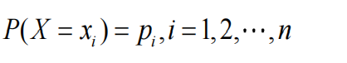
则随机变量X的熵定义为：
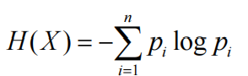
在上式中，若Pi=0，则定义 olog0 = 0，式中的对数以2为底或以自然对为底。
设有随机变量(X,Y),其联合概率分布为：
则条件熵 H(Y|X)表示在已知随机变量X的条件下随机变量Y的不确定性。定义
为：
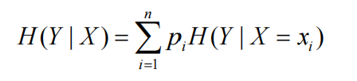
在此基础上，特征 对训练数据集的信息增益定义为：
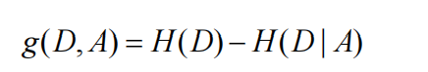
熵表示的是特征对于数据集进行分类的不确定性，而条件熵表示的是给定条
件下特征对数据集进行分类的不确定性，而它们的差即表示信息增益，即信息增
益代表的是某个特征使得数据集分类后的不确定性减少的程度。因此，在决策树
的构建中，信息增益是一个有效的特征选取准则。
（2）信息增益比
在使用信息增益对数据集进行划分的时候，有时会出现偏向选择取值较多的
特征。为了解决这一问题，通常使用信息增益比作为准则。则特征A对训练数据
集的信息增益比定义为：
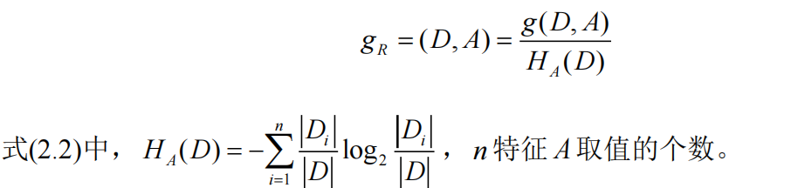

（3）基尼指数
基尼指数与熵相似,都表示了集合的不确定性。在分类问题中，假设有K个类，样本点属于第 类的概率为,则概率分布的基尼指数定义为：
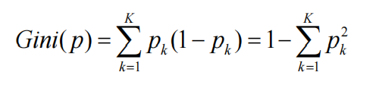
在确定了特征选取准则之后，就可以构建一棵决策树了，使用不同的准则对
应了不同的决策树生成算法，其中应用广泛的有 C4.5 和 ID3 生成算法。在 ID3
生成算法中是使用信息增益作为准则选取特征，并在此基础上递归地训练决策树
模型。ID3 算法的具体步骤是从根结点开始计算每一个特则的信息增益，并选择
其中信息增益值最大的特征作为此个结点，再在此特征取值的基础上构建更多子
结点；之后便在子结点上重复以上步骤最终构建决策树；停止条件设置为所有特
征已被建立结点或者达到设定的重复次数，最后得到一棵决策树。ID3 算法是将
最大似然估计的思想融合到决策树的构建之中。而 C4.5 算法与 ID3 算法相似，
只是将特征选取准则由信息增益替换为信息增益比，这可以有效解决决策树生成
过程中可能出现的过拟合问题。
决策树的生成过程中很容易出现过拟合的问题，因为决策树是不断递归直到
不能再继续分类下去为止，这样产生的树往往和训练数据完美贴合，但是对训练
集之外的数据分类效果不理想。此时则需要对决策树进行剪枝操作。决策树的剪
枝往往通过极小化决策树整体的损失函数或代价函数来实现。即在决策树复杂度
和拟合程度中选择一个合适的点，使得损失函数或代价函数最小。这里的损失函
数等价于正则化的极大似然估计。
决策树的生成包括了准则的选择，决策树的生成和决策树的剪枝。决策树在
集成学习中通常被用来作为基学习器，在后续的各种集成学习模型中充当一个基
础且重要的角色。

- 系统设计
4.1 数据选取
本文所用数据来自 UCI 数据集[15]。该数据集是美国威斯康星州医院用针吸细胞学方法所得到的乳腺癌样本，共有 699 个。每一样本具有 9 个特征，分别为：肿块密度（Clump Thickness）、细胞大小均匀性（Uniformity of Cell Size）、细胞形状均匀性（Uniformity of Cell Shape）、边界粘连（MarginalAdhesion）、单个上皮细胞大小（Single Epithelial Cell Size）、裸核（Bare Nuclei）、微受激染色质（BlandChromatin）、正常核（Normal Nucleoli）、有丝分裂（Mitoses）。所有特征的属性值都是 1～10 的整数，1 代表正常状态，10 代表极不正常状态，值越大表示该患者乳腺肿瘤恶性的可能性就越大。整个数据集中，有少量属性值缺省，以“?”表示。考虑到实验数据的全面性，本文剔除了含有缺省属性的病例，剩下病例中确诊为良性的有 444 例，确诊为乳腺癌恶性的有 239 例，共计 683 个样本。
4.2王泓杰主导的循环神经网络算法
4.2.1数据准备与预处理

步骤一：加载数据
- 使用`pandas`库读取CSV文件中的数据。
步骤二：处理标签
- 使用`LabelEncoder`将文本标签（如“良性”和“恶性”）转换为数值标签。
步骤三：分离特征和标签
- 将数据集中的特征和标签分离开来，特征用于模型输入，标签用于模型的目标输出。
步骤四：标准化特征
- 使用`StandardScaler`对特征数据进行标准化处理，使其均值为0，方差为1，这有助于加快模型的收敛速度。
步骤五：划分训练集和测试集
- 使用`train_test_split`将数据集划分为训练集和测试集，以便分别用于模型训练和性能评估。
步骤六：将数据转换为张量
- 使用`torch.tensor`将数据转换为PyTorch张量，以便输入到PyTorch模型中。
步骤七：创建DataLoader
- 使用`TensorDataset`和`DataLoader`将训练数据和测试数据封装成数据加载器，方便批量处理数据。
4.2.2 模型选择与训练
步骤一：定义RNN模型
- 创建一个继承自`nn.Module`的自定义模型类`RNNModel`。
- 在模型中定义RNN层和全连接层。
步骤二：初始化模型
- 确定模型的输入大小、隐藏层大小、输出大小和层数。
- 创建模型实例。
步骤三：设置超参数
- 确定训练过程中使用的超参数，例如训练的轮数和学习率。
步骤四：定义损失函数和优化器
- 使用`nn.CrossEntropyLoss`作为损失函数，用于计算分类误差。
- 使用`optim.Adam`作为优化器，用于调整模型参数以最小化损失函数。
步骤五：训练模型
- 进入训练循环，对每个epoch进行以下操作：
- 将模型设置为训练模式。
- 遍历训练数据，进行前向传播、计算损失、反向传播以及参数更新。
- 记录每个epoch的训练损失。
- 将模型设置为评估模式。
- 遍历测试数据，计算测试损失并记录。
4.2.3模型测试与评估
步骤一：评估模型
- 将模型设置为评估模式。
- 遍历测试数据，进行前向传播并记录模型预测的标签和真实标签。
步骤二：计算准确率
- 使用`accuracy_score`计算模型在测试集上的分类准确率。

步骤三：生成分类报告
- 使用`classification_report`生成分类报告，包括精确率、召回率、F1分数等指标，详细评估模型的性能。
4.2.4 结果分析与可视化
步骤一：可视化训练过程
- 使用`matplotlib.pyplot`绘制训练损失和测试损失随epoch变化的曲线，观察模型的训练过程和性能变化。
步骤二：分析模型性能
- 根据分类报告和准确率，分析模型在测试集上的表现，找出模型的优缺点。
- 通过混淆矩阵等工具，进一步分析模型的错误分类情况，寻找改进模型的方向。
4.3叶旺洋主导的随机森林算法
4.3.1随机森林算法
随机森林算法的优点：对大规模数据处理效率高；它可以处理不计其数的输入变量，并且不需要删除一些变量；它可以估计变量在分类中的重要性；在样本不平衡的情况下，仍然可以保持较高的分类准确率[48]。然而随机森林算法并非完
美。它有以下缺点：包含冗余特征的高维数据会影响随机森林算法的分类准确率；
无法区分单棵决策树的分类准确性，因此随机森林模型的分类准确率一定程度上
会受到分类精度弱的决策树影响。在这里给出随机森林中一些重要概念。
h1(x),h2(x),...hk(x）为随机森林中的k棵决策树，X，Y为两个随机向量。边缘函数mg(X,Y):
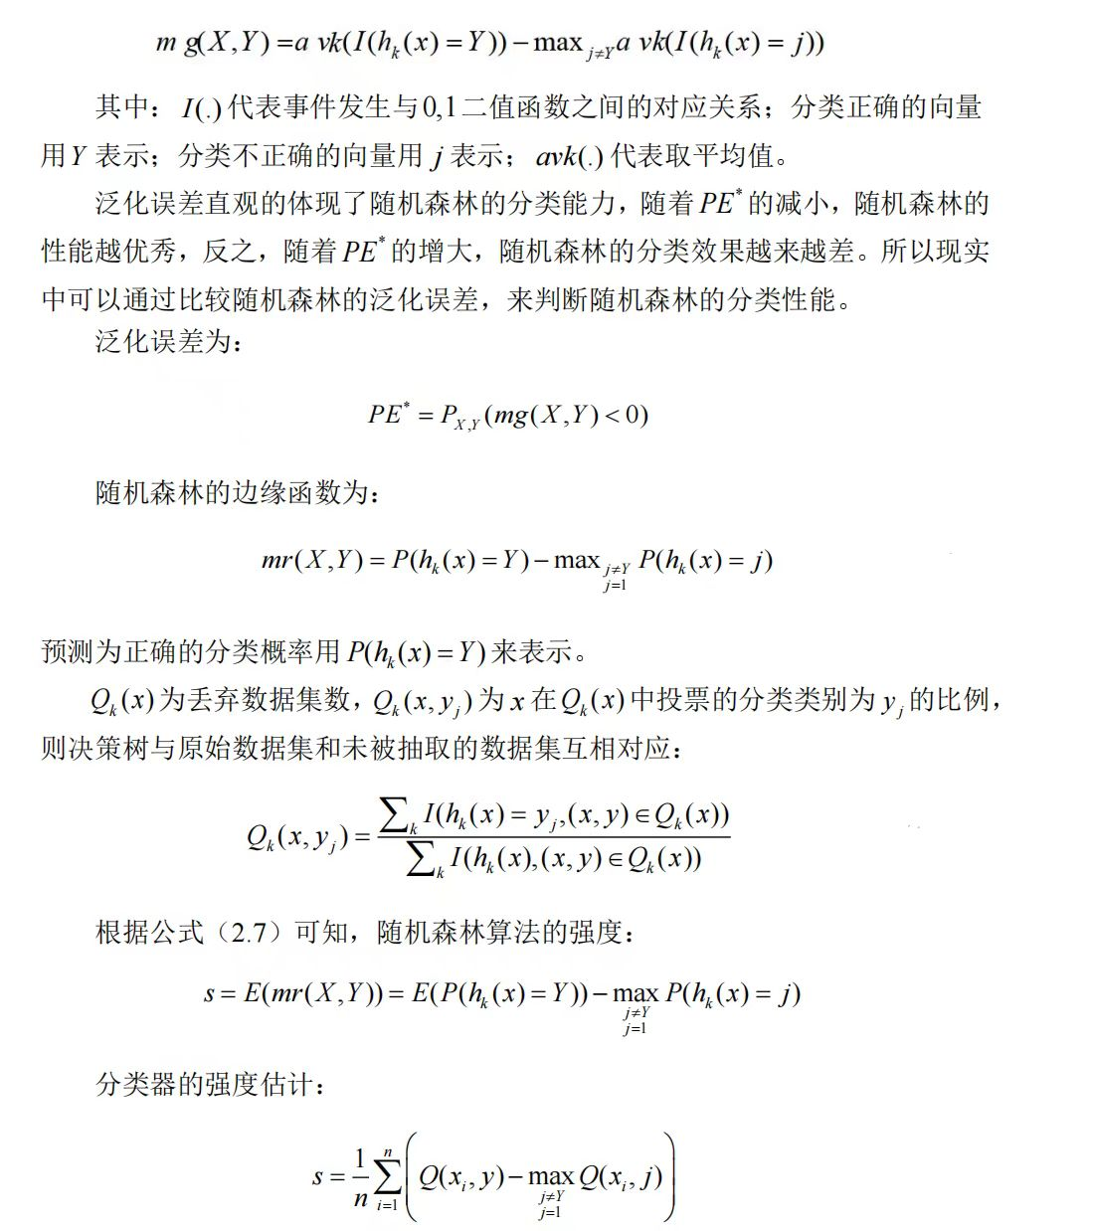
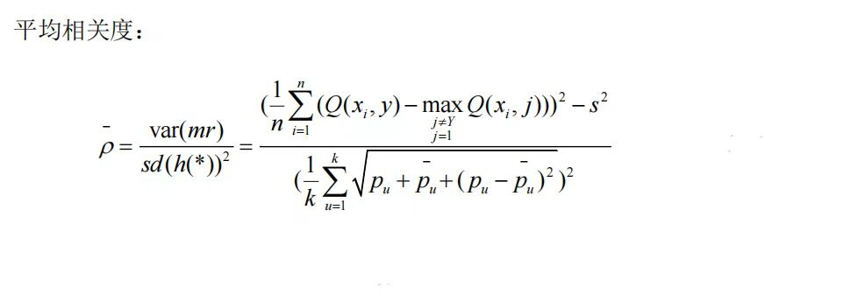
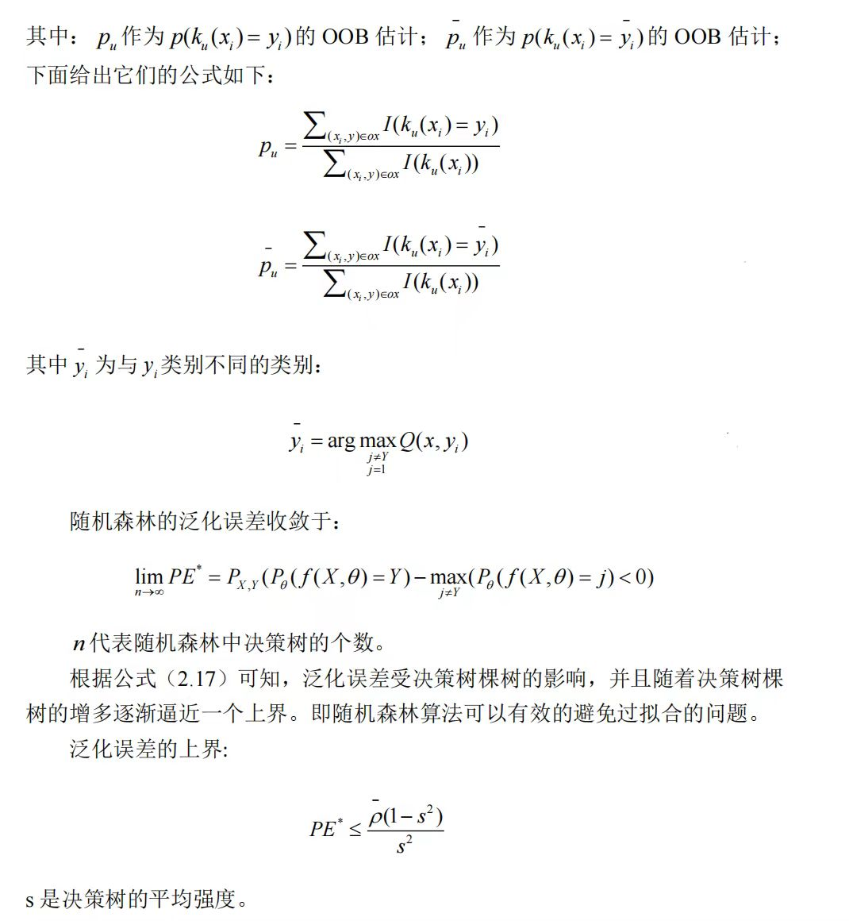

根据公式可知，在提升决策树分类能力的同时还要增大随机森林中决策树之间的互异性，这样才能有效的提高随机森林的整体分类能力。相关性和强度之间的相互作用也可以通过这个上限反映。决策树的强度代表决策树的分类能力，决策树具有高强度，随机森林就会具有高强度，即随机森林具有良好的分类能力。决策树之间的互异性越高，随机森林的泛化能力越好。
4.3.2人工鱼群优化随机森林算法
随机森林有训练速度快等优点,但随着随机森林在分类问题上的应用,发现它无法对自身的参数进行优化。通常情况下,是通过n折交叉验证对参数进行优化,计算误 差以取得最优值。然而基于传统的网格搜索比较耗时。因此,本文通过人工鱼群算法实现参数优化,构建模型框架如图所示。
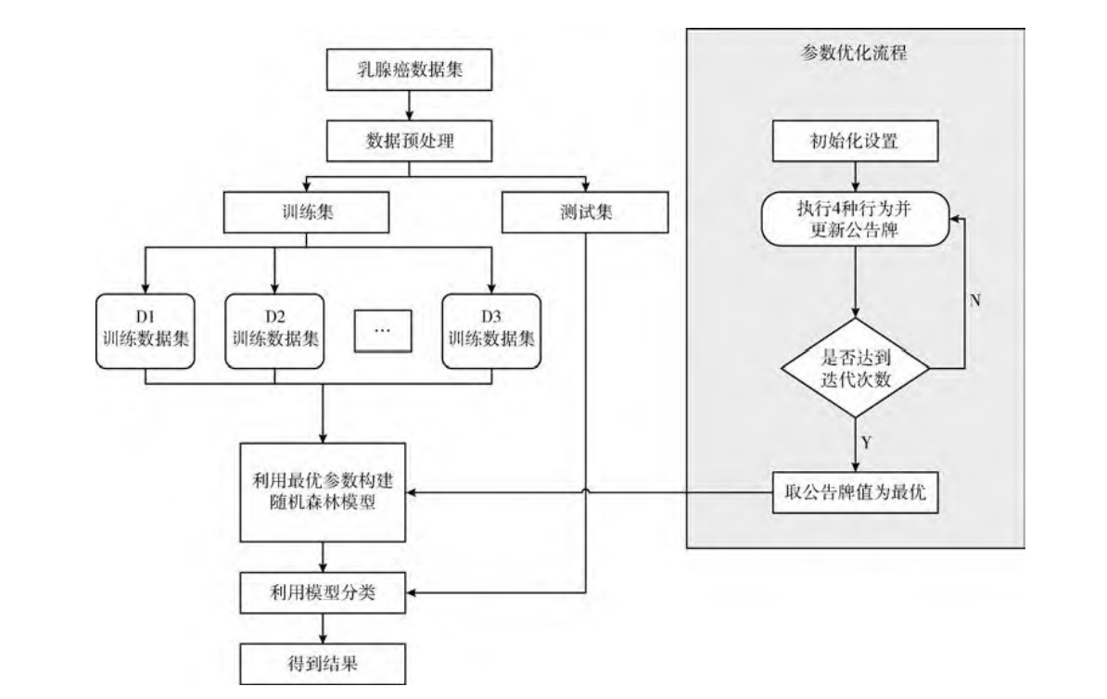

不难发现对其分类性能的决定性较大的参数有决策树的数量 (n_estimators)、树最大深度 (max_depth)等,其中n_estimators默认取100,max_depth默认取none。该算法中,假设每条人工鱼由两个维度向量组成,分别为 (n_estimators,max_depth),记作 (n,m)。
操作步骤如下:
步骤1 预处理数据集,并对数据按比例划分为训练集和测试集 (训练集 测试集=7 3)。
步骤2 初始化鱼群,每条人工鱼由两个维度组成,设置为 (n,m),构造均匀分布总群,并设定规模数、自适应视野范围、自适应步长、最大迭代次数、拥挤度因
子等。
步骤3 通过随机森林方法,计算每条人工鱼的当下所处环境的食物浓度与位置,将最高时对应的参数数值保留在公告板上,并记录对应值。
步骤4 根据人工鱼的4种不同行为 (聚类行为、追尾行为、觅食行为、随机行为)进行寻优,通过比较,更新人工鱼的位置、速度,生成全新的鱼群。
步骤5 判断是否达到鱼群最大数量和最大迭代次数,若达到了设定阈值,则本轮优化结束,否则,算法跳转到步骤4,重复执行上述步骤。
步骤6 确定新人工鱼位置,输出最终搜索到全局最优解为最佳参数。
4.4刘健龙和王熙泽主导的逻辑回归算法
4.4.1数据集的划分和标准化
为了能够评价模型的好坏，这里我们利用 sklearn.model_selection函数，将原数据按比例随机分为训练数据集和测试数据集。为了加快模型的收敛速度，一般我们都需要对原始数据进行标准化处理，将所有的数据按照比例缩放到一定范围内。这里我们可以使用 sklearn.preprocessing 来对数据集合进行标准化。
最后，为了将数据放入 PyTorch 定义的模型之中，我们必须将所有的数据转为张量类型。将标签也转为 2 维，否则放入模型之中训练时，可能出错（因为标签原本只有一列，每一行就一个数，现在要变为二维（标签的第二维为1），和x匹配。
4.4.2模型的定义
处理完数据后，我们还需要建立相应的模型，用于乳腺癌的预测我们的模型是一个线性函数+激活函数的非线性模型。线性函数是一条没有上界和下界的直线，
即线性函数预测出来的值可以很大如112321442，也可以很小如 -1231242412。而本实验的数据标签只有0（患病）或1（不患病），因此用线性函数来拟合乳腺癌的数据点是不合理的。我们需要找到输出始终为0-1之间的函数模型。如果拥有这样的函数模型，那么将任意x放入该模型中，都会输出一个 0-1 之间的值。这个值我们可以看做是患有乳腺癌的概率，如果这个概率值小于 0.5 则表示没有患乳腺癌。如果这个概率值大于0.5则表示患有乳腺癌。逻辑回归函数Sigmoid就是这样一种函数，该函数又叫做激活函数，它是一个上下界分别为 1 和 0 的有界非线性函数。我们可以让通过了线性函数的输出，再通过一次上面的激活函数，进而得到0-1之间的结果。
至此，我们就得到了一个乳腺癌的初始模型。由于最后通过了一层逻辑回归函数，无论输入的值为多少，模型的输出都必定属于 0-1 之间。
4.4.3损失和优化器的定义
定义一下损失函数，由于我们的标签只有 0 和 1，因此这里使用二元交叉熵损失nn.BCELoss()来计算真实值和预测值之间的距离了。
当然，我们不必手写上面的损失函数，直接使用nn.BCELoss() 即可
4.4.4模型的训练
定义完损失函数和优化器后，接下来的模型训练步骤就是固定的了，如下：
①通过模型的正向传播，输出预测结果。
②通过预测结果和真实标签计算损失。
③通过后向传播，获得梯度。
④通过梯度更新模型的权重。
⑤进行梯度的清空。
⑥循环上面操作，直到损失较小为止
4.5保振飞主导的支持向量机算法
4.5.1预处理
为了减少计算量，我们可以对数据进行降维处理，用少量的特征代表数据的特性，增强模型的泛化能力，避免数据过拟合。由于三种计算值表示的特征相同，因此这里仅选择均值进行描述。
半径、周长和区域相关度，紧密度、凹面和凹点的相关度都很高，因此各选择一个特征作为代表。最终选用平均半径、平均纹理、平均平滑度、平均紧密度、平均对称性和平均分形维数6种特征进行描述。
将数据随机混合并按照6：2：2的比例分割为训练集（341例）、验证集（114例）和测试集（114例）。再采用 Z-Score 标准化数据，保证每个特征维度的数据均值为0，方差为1。
4.5.2评估指标说明
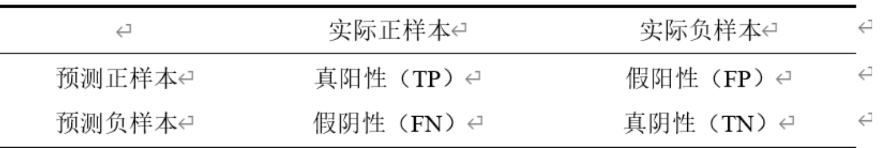
精确度： 精确度直观表示了分类器不将负样本标记为正样本的能力。 Precision=TP/(TP+FP)×100%
召回率：召回率表示了分类器找到所有正样本的能力。 Recall=TP/(TP+FN)×100%
F1-score：F1分数是精确率和召回率的调和平均数，最大为1，最小为0。 F1-score=
(2Precision×Recall)/(Precision+Recall)
支持度：每个类中正确的目标值。
准确率：代表分类器对整个样本判断正确的比重。
Accuracy=(TP+TN)/(TP+FP+FN+TN)×100%
宏观平均值：先针对每个类计算评估指标，再对他们取平均。
Macro Precesion=1/n ∑_(i=1)^nP_i
Macro Recall=1/n ∑_(i=1)^nR_i Macro F1=1/n ∑_(i=1)^nF_i
加权平均值：根据每个类的样本量，给每个类赋予不同的权重，再取平均值。
ROC曲线：可评判分类结果的好坏。横坐标为FPR（假正率），计算分类器错认为正类的负样本的比例。纵坐标为TPR（真正率），代表分类器所识别的正样本所占所有正样本的比例。ROC曲线下方的面积为AUC，其值越大说明模型的性能越好。
4.5.3核函数选择和训练
SVM模型中的参数包括：C, kernel, degree, gamma, coef0, shrinking, probability,tol,cache_size,class_weight,verbose,max_iter,decision_function_shape, random_state，其中c和gamma最为重要。c是惩罚系数，即对误差的宽容度。c越高，说明越不能容忍出现误差，容易过拟合；c越小，越容易欠拟合。而gamma隐含地决定了数据映射到新的特征空间后的分布，gamma越大，支持向量越少，gamma值越小，支持向量越多。
为了筛选出合适的kernel，我们在验证集上计算了每种核函数使用默认参数时的准确率进行了对比，结果中高斯核的表现最佳，准确率达到0.904。
4.6刘亮宇主导的集成学习算法
本文使用使用 R 语言 xgboost 库中的函数 xgboost（）建立随机森林模型。
带入上文中 mRMR、ReliefF 以及 Lasso 最终选择的变量，带入 XGBoost 模型，得到三种特征选择方法的 XGBoost 模型的测试集结果（将 R 程序结果带入 python绘图）如下：
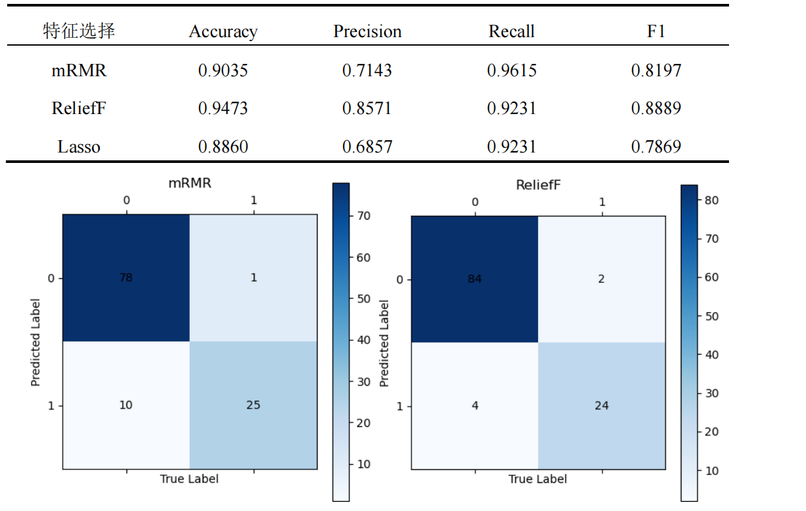
从表 5-4 中可知，准确率最高的模型是 XGBoost-ReliefF，其准确率达到了
0.9473，表示测试集中有 94.73%的样本被分到了正确的类别之中；对于精确率可以发现，同样是 XGBoost-ReliefF 模型最为精确，且相较于 XGBoost-mRMR 和XGBoost-Lasso 模型有比较大幅度的提升；对于召回率，最为优秀是 XGBoostmRMR 模型，其召回率达到了 0.9615；对于 F1 值，最高的是使用 ReliefF算法选择的变量建立的 XGBoost 模型，且 F1 值达到了 0.889。
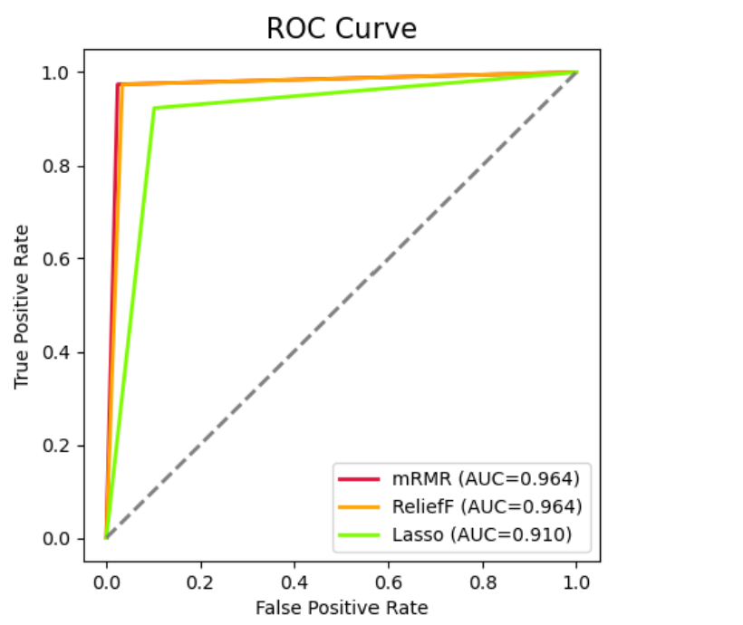
从图中看到，绿色代表的是使用 Lasso 方法选择变量后的 XGBoost 模型的 ROC 曲线，而红色和黄色则是分别代表了使用 mRMR 方法和使ReliefF
方法选择变量后模型的 ROC 曲线。显然，使用 mRMR 方法和 ReliefF 法的 ROC
曲线明显优于使用 Lasso 方法。从 AUC 值的角度来看，前两者的 AUC 值都是0.964，而 Lasso 方法的模型 AUC 值为 0.910，同样也是前者更加优秀。结合上文中 XGBoost-ReliefF 法的三个指标准确率、查准率、F1 值都是最高，所以认为XGBoost 模型中最优秀的是结合 ReliefF 法的 XGBoost-ReliefF 模型。
图 5-10 是模型的混淆矩阵。测试集中共 26 例诊断结果为恶性肿瘤的样本，
其中有 24 例样本都经过模型成功分类到了 1 类型，只有 2 例样本被错误分类到了良性肿瘤；测试集中共 88 例良性肿瘤样本有 84 例都被划分到了良性预测结果，有 4 例样本被错误划分到了恶性肿瘤的分类之中。
- 实验结果分析、对比和讨论
5.1总体情况概括
经过我们小组尝试多种方法对数据进行分类处理得出以下结论：在处理美国威斯康星州医院用针吸细胞学方法所得到的乳腺癌样本时，使用支持向量机算法将能得到最好的分类结果和预测结果。采用此种算法得到的最终结果如图：
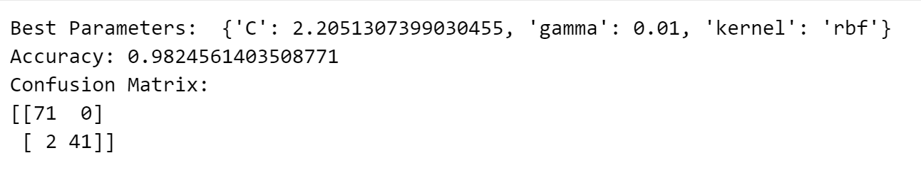
其他各种算法处理结果皆次之，但在一定程度上拓宽了分类思路，也为后来学者解决类似问题提供了另一种解题思路。例如用逻辑回归算法解析的训练损失曲线如图：
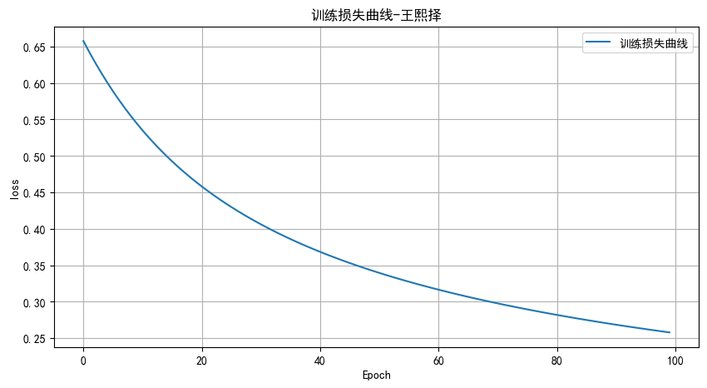
由此可知在经过差不多100次的模型训练后，loss值已经趋于稳定，说明模型训练基本完成。
5.2循环神经网络算法
从训练和测试损失曲线图来看，模型的训练过程表现良好：
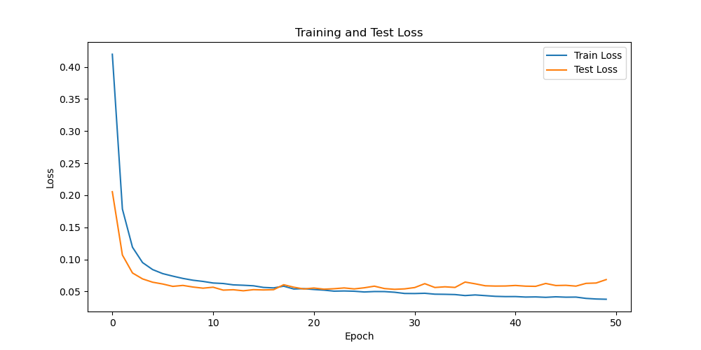
- 训练损失：从初始值较高的状态迅速下降并趋于稳定，表明模型在训练集上的拟合效果逐渐提升。
- 测试损失：在训练初期也迅速下降，随后保持相对稳定，说明模型在验证集上的表现同样良好，没有出现明显的过拟合。
准确率和分类报告
模型在测试集上的准确率为0.9737，表明在预测任务中模型表现非常出色。分类报告进一步提供了详细的分类性能指标：
- 精确率（Precision）：模型对良性（B）和恶性（M）样本的精确率分别为0.99和0.95，表示模型在预测为良性和恶性样本时，大部分预测都是正确的。
- 召回率（Recall）：良性和恶性样本的召回率分别为0.97和0.98，表示模型能正确识别出大多数的良性和恶性样本。
- F1分数：良性和恶性样本的F1分数分别为0.98和0.97，结合了精确率和召回率的平衡，表明模型在两类样本上的整体表现非常好。
- 宏平均（Macro Avg）和加权平均（Weighted Avg）：两者均为0.97，进一步说明模型在整体上的表现非常稳定且出色。
5.3随机森林算法
在本章的实验中，实验数据集依然为上文提到的不平衡的乳腺癌诊断数据集、
原始数据集和复发数据集，并增加了一些未标签样本。本章分别对传统随机森林
（RF）、SVM、IFRLRF 及 DPIFRLRF 进行各方面的评价比较。
对于随机森林算法来说，决策树棵树和分裂属性个数是两个重要的属性，对
分类性能有重要的影响。因此，确定合适的决策树棵树和分裂属性个数对分类器
的构建非常重要。基于上述算法，对不同决策树棵树和分裂属性个数下算法的性
能进行了对比分析，并最终确定了最合适的值。
对于决策树分裂属性的个数（mtry），一般取值为变量数的平方根。为了提
高算法的效率，采用不同 mtry 值，建立了多个基于直觉模糊的随机森林分类器，
并对这些分类器进行了对比分析，具体如表。
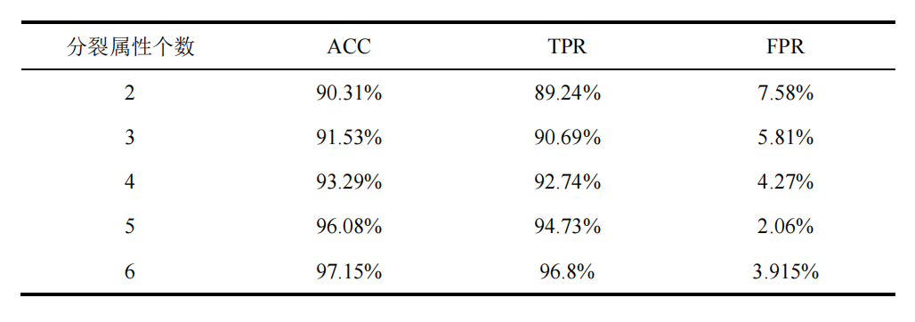
由表 5.2 可知，当决策树棵树小于 80 棵时，随着决策树棵树的增加，准确率和查全率随之增大，误差率降低。当决策树棵树大于 80 棵时，随着决策树的
棵树的增加，准确率保持，不再受决策树棵树的影响，查全率和误差率会受到影
响进行浮动，当决策树棵树等于 80 棵时，准确率和查全率均到达峰值，并且误
差率也不是很大。显而易见，基于当前所选的乳腺癌样本，当决策树棵树为 80
棵时分类性能达到最优。
基于以上分析，通过对乳腺癌诊断数据集进行训练构建了随机森林乳腺癌预测模型，其中模型中的决策树个数设置为 80，决策树分裂属性的个数设置为 5。
准确率和误差率是最为广泛应用的两个评价指标。但是本文针对不平衡数据
和未标签数据进行研究，单单从以上两个评价指标进行比较评判，不能够全面的
体现分类器对不平衡数据的分类性能。所以，在本章实验中，我们选择了两个经
典的全局评价指标：AUC 值和 F1 值，另外还比较了时间、正类准确度及负类准确率，从正类方向和负类方向分别分析几种算法的性能。
表 5.3 至表 5.5 记录是 3 个数据集从时间与不同类别的分类准确度上展现了
四种不同的分类模型对比。
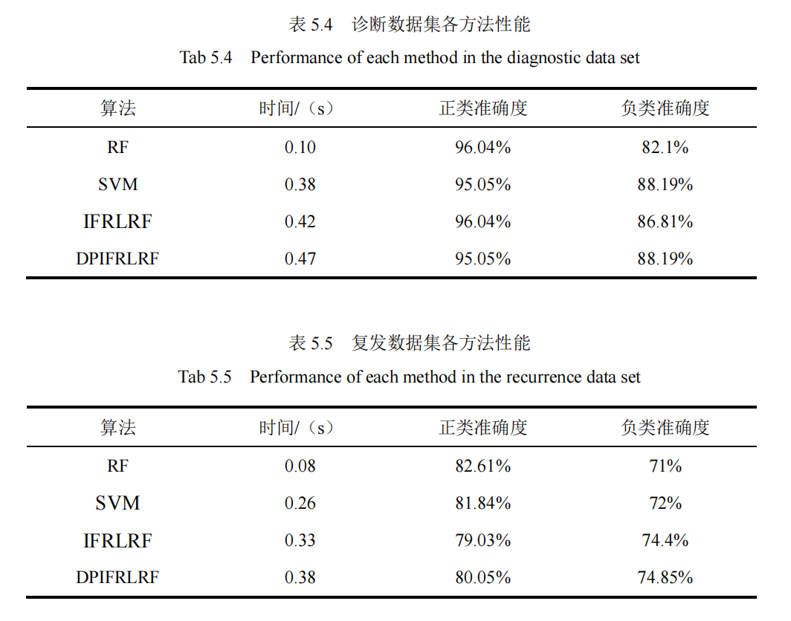
从表 5.3 到表 5.5 中可知，决策树的建模时间比其他三种分类器要快，但是
决策树对负类样本不敏感，准确度最低。而本文测试的其他两种改进算法是集成
算法，拥有众多的子模型，所以时间会比决策树略长。从表 5.3 到表 5.5 中可以看出 RF、SVM、IFRLRF 及 DPIFRLRF 的运行速度相差无几，花费的时间影响不大。DPIFRLRF 算法的正类准确度稍有下降，但其负类的分类准确却得到了显著提高，DPIFRLRF 对少数类的性能较好。本文所提出的改进方法对未标签的乳腺癌数据集的负类准确度均得到有效提高，但是为了提高负类准确度，牺牲了一些正类的分类准确度和运行速度。
5.4集成学习算法
在上文中针对每一个模型内部进行了对比分析，分别在各个模型之中选择了
一个最佳模型，分别是：ReliefF-RandomForest 模型、Lasso-Adaboost 模型和
ReliefF-XGBoost 模型。在上一节的基础上，现将不同模型之间进行横向对比并
选择适合乳腺癌诊断预测的最佳模型。对于上述三个模型，其统计指标值如下表
所示：
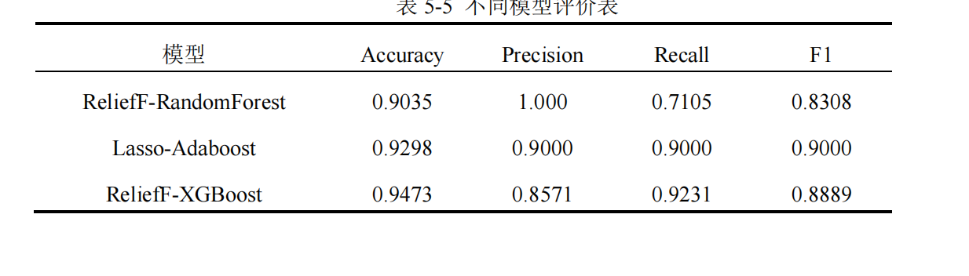
从表 5-5 中可知三种模型的各项统计指标。对于准确率，使用 ReliefFXGBoost 模型预测值最高，达到了 0.9473，表示对于测试集中的样本有 94.73 的样本是被归到了正确的类别中，其次是 Lasso-Adaboost 92.98%ReliefFRandomForest 的 90.35%；对查准率，效果最好的模型是 ReliefF-RandomForest，达到了 1，明显优于其他两个模型；对于召回率，使用 ReliefF-XGBoost 模型的效果是最为优秀的，其次是 Adaboost 模型，而随机森林的表现相对差很多；最后是 F1 值，三个模型之间的差距都比较小，其中效果最好的模型是 Lasso 选择变量后的 Adaboost 模型。
从以上结果中可以认为。如果研究人员或医务人员更加注重于诊断的准确率，也就是将良性肿瘤患者和恶性肿瘤患者更好的区分开来，使用 ReliefF-XGBoost
可以获得更加好的效果，结合使用 ReliefF 筛选得到的变量来看，此时应该更加
关注乳腺癌患者癌细胞核的最差半径（radius worst）、平均半径（radius mean）、
最差凹点数量（concave points worst）、平均凹点数量（concave points mean）等生理指标再结合 XGBoost 模型进行判断；如果研究人员或医务人员的需求是尽可能准确地发现恶性肿瘤患者，那么使用 ReliefF-RandomForest 模型可以获得更好的效果。
为了对三个模型更好的作出综合性判断，绘制模型之间的 ROC 曲线和计算
其分别的 AUC 值如下图所示：
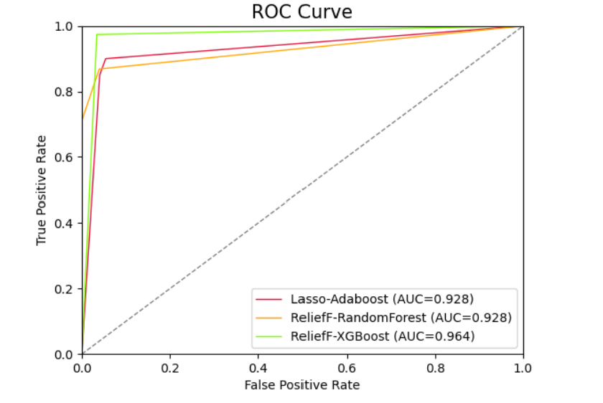
图中红、黄、绿色的线分别表示 Lasso-Adaboost、ReliefF-RandomForest 以及
ReliefF-XGBoost模型的ROC曲线。绿色曲线明显优于另外两个模型，而Adaboost
模型与随机森林模型表现接近，两者分别在不同的阈值上各有优异的表现，在实
际建模中可以根据阈值的不同选择适合的模型进行乳腺癌患者的诊断预测。
在此基础上，使用 ROC 曲线下面积的大小即 AUC 指来评估模型的整体性能。
其中表现最好的模型是 ReliefF-XGBoost，其 AUC 值达到了 0.964；其次是 LassoAdaboost 和 ReliefF-RandomForest，其 AUC 值都为 0.928。由此可以认为，在考虑模型的综合性能时，可以首先选择使用。

六．其他
上面五部分之外的内容，写在这里。

- 对本门课的感想、意见和建议
本次小组作业鼓励我们进行团队合作，共同完成项目，培养我们的团队合作和沟通能力，也可以加快问题解决的速度。引导我们使用不同领域的数据集进行实验，让我们了解机器学习在不同领域的应用，并且可以更好地理解数据对模型性能的影响。
学习了这门课之后，我们意识到机器学习是一个强大的工具，可以应用于解决各种问题，从简单的分类任务到复杂的自然语言处理和计算机视觉问题。通过实践，我可以更好地理解机器学习算法的工作原理，并学会如何调整超参数以优化模型性能。机器学习是一门极具挑战性和前沿性的学科，它探索了如何让计算机通过数据学习并做出预测或决策的方法。学习这门课程可以让人深入了解机器学习算法的原理、应用和实践技巧，同时也能够培养分析问题和解决问题的能力。
我的感想是，机器学习课程的学习过程中充满了乐趣和挑战。通过学习各种经典的机器学习算法，比如线性回归、逻辑回归、决策树、支持向量机等，我能够逐步理解它们的原理和应用场景。在实践项目中，我也学会了如何处理真实世界中的数据，如何选择合适的特征工程方法以及如何评估模型的性能。
然而，我也认识到机器学习这门课程存在一些挑战。其中之一是理论与实践的结合。虽然学习理论知识很重要，但是实际应用时往往需要面对各种复杂的问题，需要不断的实践和调试才能得到好的结果。另外，机器学习领域的发展非常迅速，新的算法和技术层出不穷，因此需要持续不断地学习和更新知识。
针对这些挑战，我有一些建议。首先是多做实践项目。通过参与真实的项目，我们可以更好地理解机器学习算法的应用和局限性，提高解决实际问题的能力。其次是多参与讨论和交流。与同学、老师以及业界专家进行交流，可以拓展视野，了解最新的研究动态和技术趋势。最后，要保持好奇心和学习的激情。机器学习领域发展迅速，只有不断地学习和探索，才能跟上时代的步伐，不断提升自己的竞争力。希望在注重理论上的学习外，也能去注重一些常用工具和一些常用库函数上的使用和写法。也就是代码和理论相结合，同时希望能够有更多的minilab,比如要求同学们在框架代码基础上进一步的完善，并且建立自动评测机制，实时返回结果。
最后，感谢刘老师的悉心教诲与陪伴！

https://www.kaggle.com/datasets/uciml/breast-cancer-wisconsin-data

